Project: Special Week – ERP Book Store Management System

Mục lục
1. Tổng quan về quy trình 3
2. Quy trình hiện tại của doanh nghiệp 3
2.1 Sales Process (As -is) 3
Hình 1: BPMN về Sales Process hiện tại 3
2.2 Inventory Management Process (As – is) 4
Hình 2: BPMN về Inventory Management hiện tại 4
2.3 Procurement/Purchase Process (As – is) 4
Hình 3: BPMN về Procurement Process hiện tại 5
3. Quy trình tương lai doanh nghiệp (To-be) 5
3.1. Sales – Process (To – be) 5
Hình 4: BPMN Sales process (To-be) 6
3.2. Inventory Management Process (To – be) 6
Hình 5: BPMN Inventory Management Process (To – be) 6
3.3. Procurement/Purchase Process (To - be) 7
Hình 6: BPMN Procurement/Purchase process (To-be) 7

Tổng quan về quy trình
Hệ thống ERP Book Store Management bao gồm các quy trình chính nhằm hỗ trợ hoạt động bán sách, quản lý tồn kho và nhập sách từ nhà cung cấp.

Quy trình hiện tại của doanh nghiệp

2.1 Sales Process (As -is)
Các vai trò tham gia trong quy trình :
- Khách hàng – người chọn mua sách
- Nhân viên bán hàng – tạo đơn bán hàng, cập nhật tồn kho.
Luồng quy trình Sales: Bắt đầu từ khách hàng chọn sách -> Nhân viên bán hàng tạo đơn bán -> Người nhân viên đưa lên hệ thống kiểm tra tồn kho. Trường hợp còn hàng sẽ xác nhận bán -> cập nhật tồn kho -> Lưu dữ liệu bán hàng-> Kết thúc. Trường hợp hết sách -> Thông báo hết hàng -> kết thúc

Mô tả: Quy trình bán sách bắt đầu khi khách hàng lựa chọn sách tại cửa hàng. Nhân viên bán hàng tạo đơn bán và hệ thống kiểm tra tồn kho để xác nhận bán hàng.
BPMN Diagram:
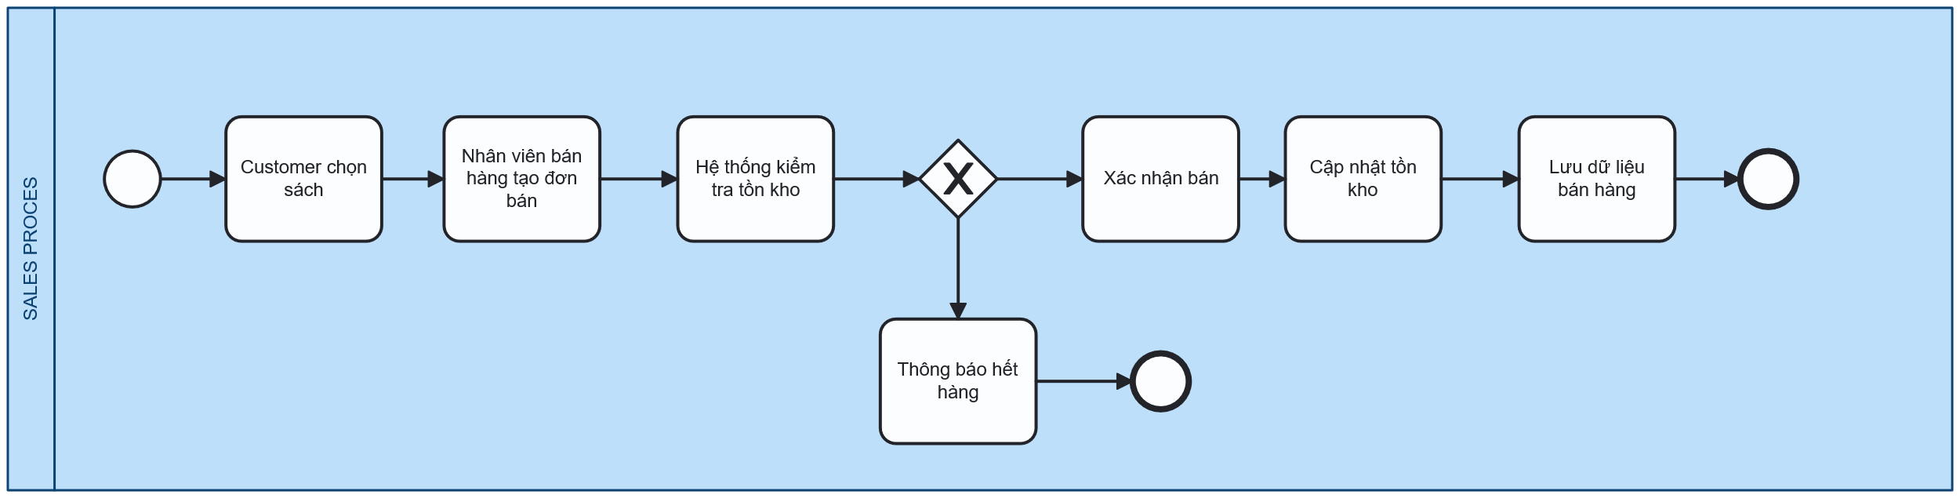

Hình 1: BPMN về Sales Process hiện tại

2.2 Inventory Management Process (As – is)
Mô tả: Quy trình quản lý tồn kho hiện tại được thực hiện thủ công bằng bảng tính Excel. Nhân viên kho định kỳ kiểm tra số lượng sách còn lại và cập nhật dữ liệu tồn kho. Khi phát hiện số lượng sách thấp, nhân viên sẽ thông báo để tiến hành nhập sách từ nhà cung cấp.
Vai trò tham gia trong qui trình:
- Nhân viên kho : kiểm tra tồn kho
- Quản lý cửa hàng: Nhập thêm hàng
Luồng qui trình kho: Bắt đầu nhân viên kiểm tra tồn kho -> nhân viên mở excel kiểm tra hàng tồn kho -> cập nhật số lượng sách. Trường có hàng đã hết hàng sẽ thông báo cho quản lý cửa hàng -> quản lý cửa hàng sẽ yêu cầu nhập thêm sách và kết thúc. Nếu số lượng tồn kho vẫn đủ, nhân viên tiếp tục theo dõi tồn kho định kỳ và kết thúc.
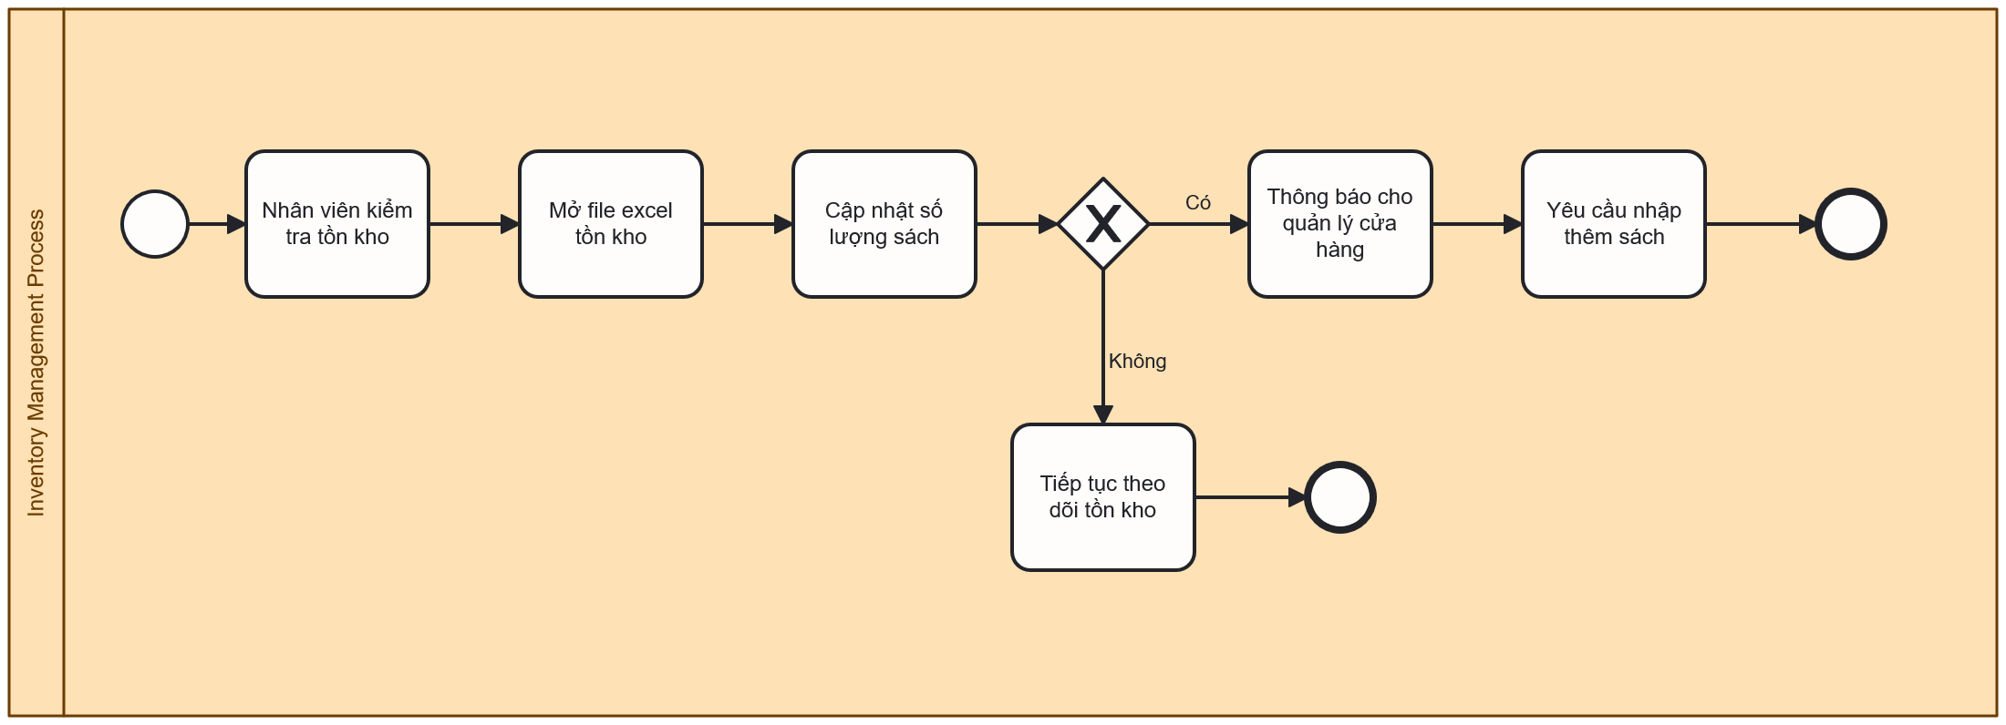

Hình 2: BPMN về Inventory Management hiện tại

2.3 Procurement/Purchase Process (As – is)
Hiện tại, quy trình nhập sách tại nhà sách được thực hiện thủ công. Khi nhân viên kho kiểm tra tồn kho và phát hiện số lượng sách thấp, họ sẽ thông báo cho quản lý cửa hàng. Sau đó, quản lý cửa hàng sẽ liên hệ với nhà cung cấp để hỏi giá và thỏa thuận số lượng sách cần nhập. Khi hai bên thống nhất, thông tin đơn nhập sẽ được ghi lại bằng Excel hoặc sổ theo dõi. Nhà cung cấp sẽ giao sách đến cửa hàng theo thỏa thuận. Nhân viên kho sẽ kiểm tra số lượng sách nhận được và cập nhật lại số lượng tồn kho trong file Excel.
Vai trò tham gia qui trình :
- Quản lý : tạo đơn đặt sách, tạo đơn nhập sách
- Nhân viên: kiểm tra sách
- Nhà cung cấp: cấp hàng
Luồng qui trình nhập sách: Bắt đầu: Quản lý xác định nhu cầu nhập sách-> tạo đơn đặt sách -> tạo đơn nhập sách -> sau khi nhập sách nhân viên kho kiểm tra sách. Trường hợp sách có điều kiện tốt sẽ được cập nhật tồn kho và kết thúc. Trường hợp sách bị hư hỏng hoặc lỗi sẽ được trả lại cho nhà cung cấp. sẽ trả sách lại nhà cung cấp và kết thúc luồng.
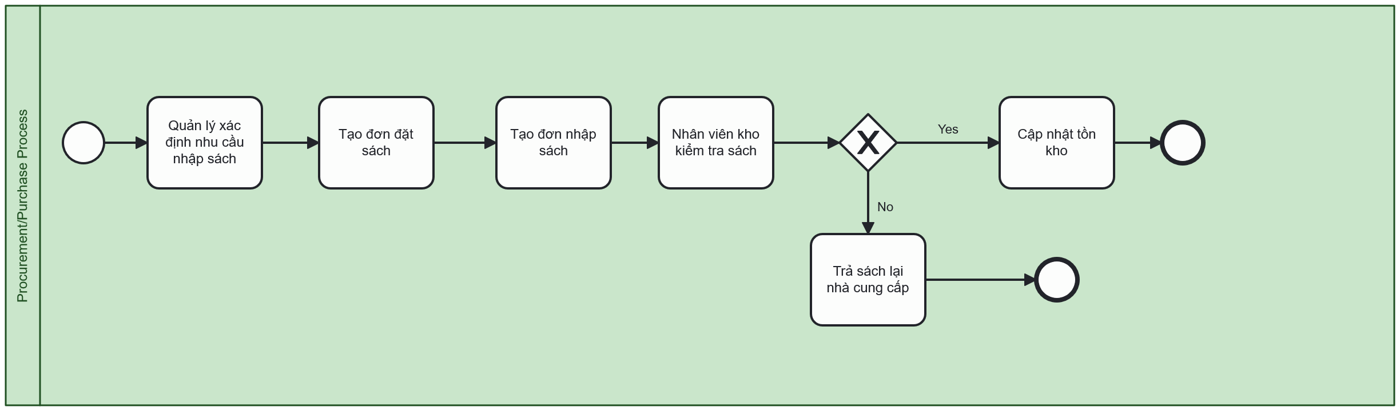

Hình 3: BPMN về Procurement Process hiện tại

Quy trình tương lai doanh nghiệp (To-be)

Sales Process (To – be)
Vai trò tham gia quy trình
- Customer – Khách hàng đến mua sách
- Sales Staff – Nhân viên bán hàng tạo đơn bán

Mô tả quy trình
Quy trình bán sách trong hệ thống ERP được tự động hóa nhằm giảm thao tác thủ công và hạn chế sai sót.
Khách hàng lựa chọn sách tại cửa hàng và cung cấp thông tin cho nhân viên bán hàng. Nhân viên bán hàng tạo đơn bán hàng trên hệ thống ERP.
Hệ thống tự động kiểm tra tồn kho của sách. Nếu sách còn trong kho, hệ thống xác nhận giao dịch và cập nhật tồn kho ngay lập tức sau khi thanh toán hoàn tất.
Nếu sách không còn trong kho, hệ thống sẽ thông báo cho nhân viên bán hàng và kích hoạt quy trình nhập sách.

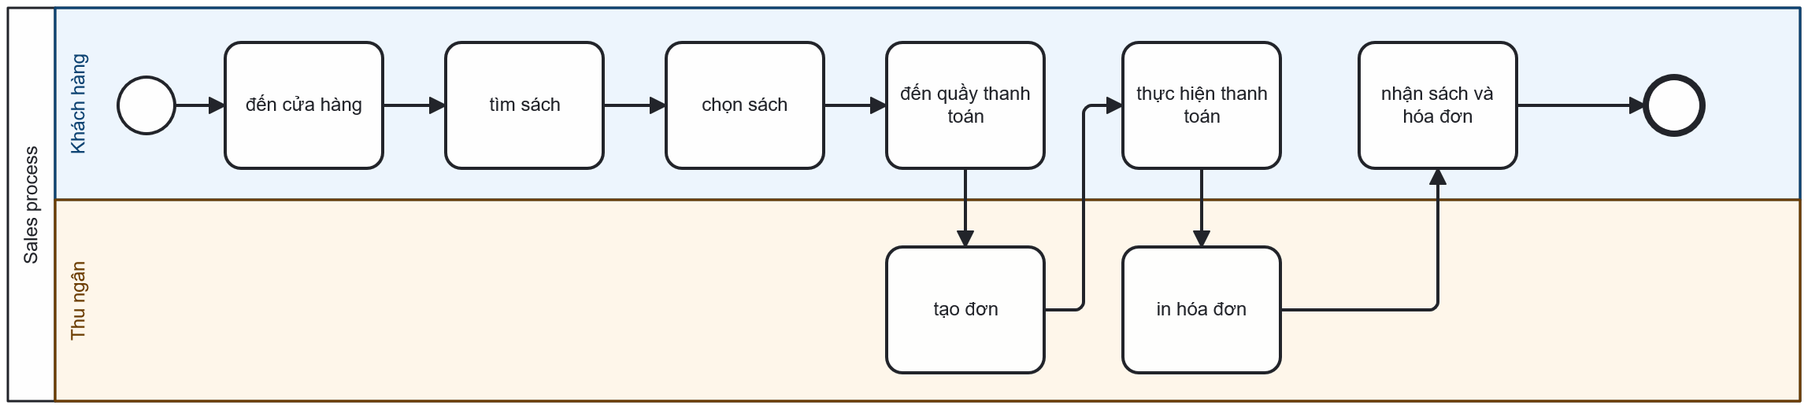

Hình 4: BPMN Sales process (To-be)

Inventory Management Process (To – be)

Vai trò tham gia quy trình
- Store manager – Quản lý cửa hàng
- System (ERP) – Hệ thống quản lý tồn kho

Mô tả quy trình
Hệ thống ERP hỗ trợ quản lý tồn kho sách theo thời gian thực. Khi một đơn bán hàng được tạo và hoàn tất, hệ thống sẽ tự động cập nhật số lượng tồn kho.
Quẩn lý cửa hàng có thể theo dõi tình trạng tồn kho của từng đầu sách thông qua hệ thống. Nếu số lượng tồn kho xuống dưới mức tối thiểu, hệ thống sẽ thông báo để kích hoạt quy trình nhập hàng.

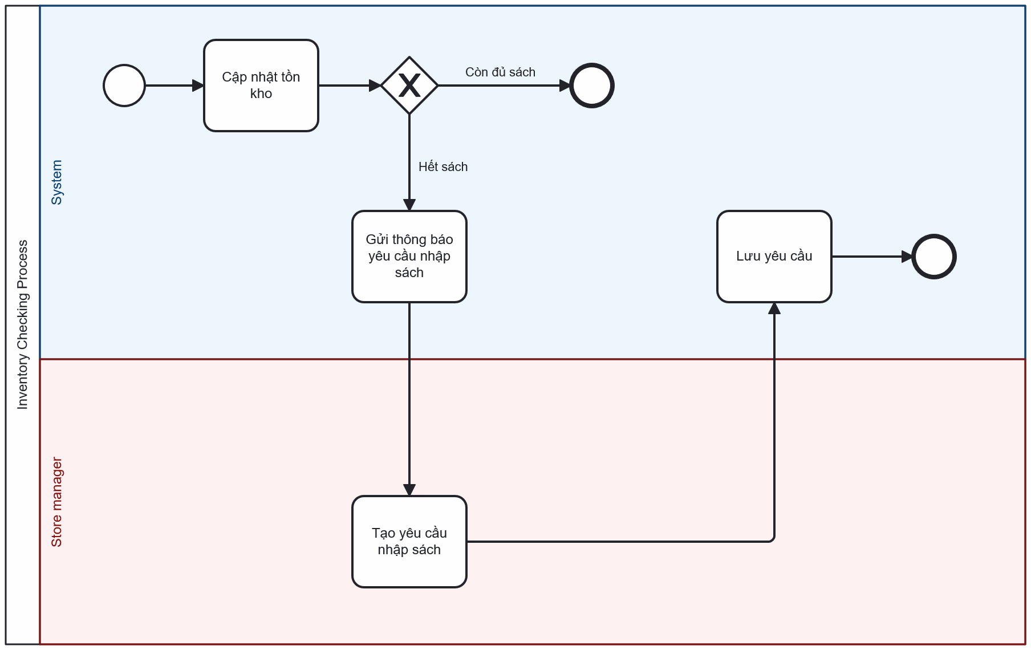

Hình 5: BPMN Inventory Management Process (To – be)

Procurement/Purchase Process (To - be)
Vai trò tham gia
- Store manager – Quản lý cửa hàng
- Warehouse Staff – Nhân viên kho
- Supplier – Nhà cung cấp sách
- System (ERP) – Hệ thống quản lý đơn mua

Mô tả quy trình
Khi hệ thống phát hiện số lượng sách trong kho thấp hơn mức tối thiểu, hệ thống sẽ tạo thông báo cho Quản ly cửa hàng.
Quản lý cửa hàng sẽ tạo đơn đặt hàng trên hệ thống ERP và gửi đến nhà cung cấp. Sau khi nhà cung cấp giao sách, nhân viên kho kiểm tra số lượng và chất lượng sách.
Nếu hàng hóa đúng với đơn đặt hàng, nhân viên kho xác nhận nhập kho trên hệ thống. Hệ thống sẽ cập nhật tồn kho và hoàn tất quy trình nhập hàng.

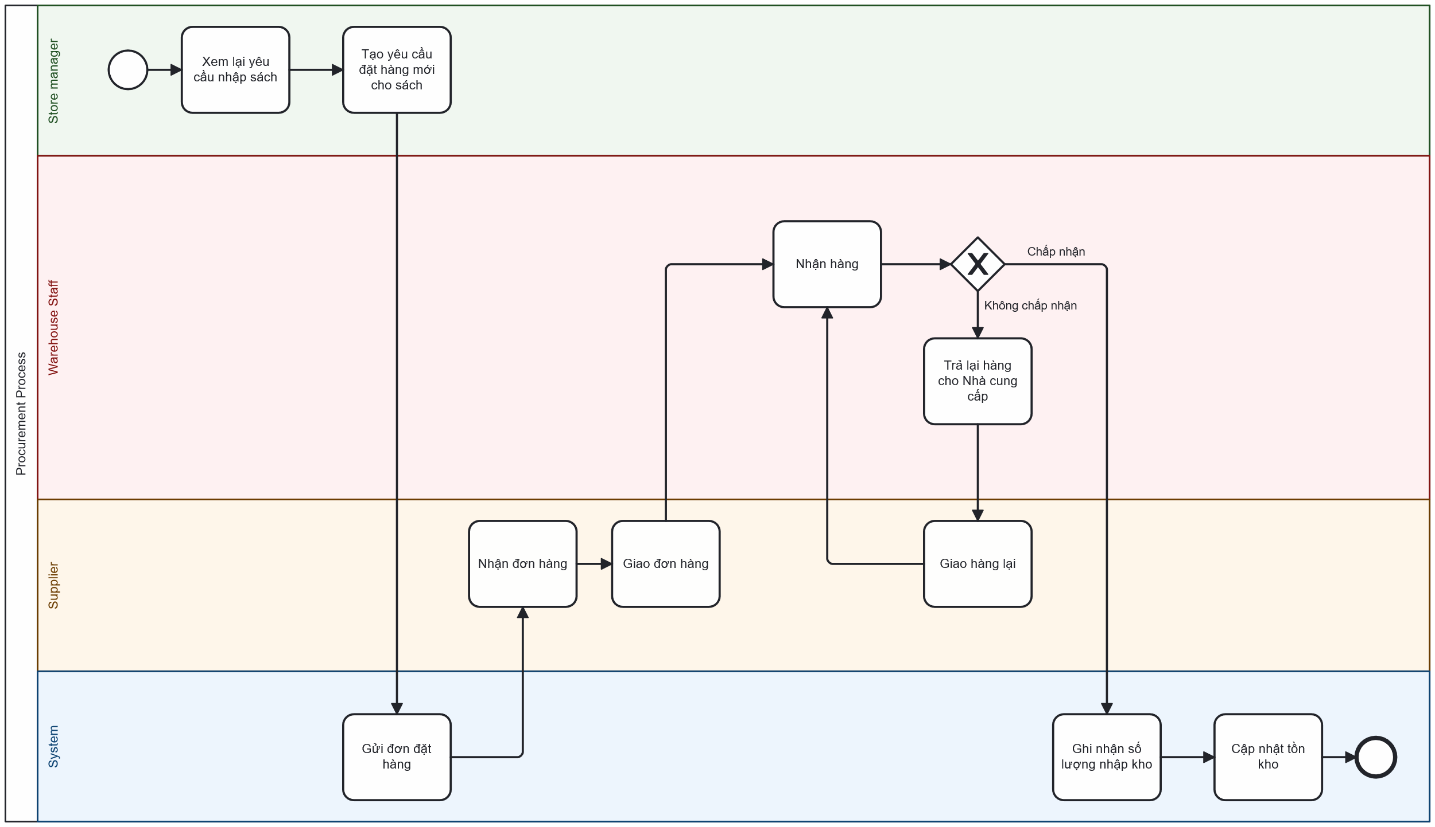

Hình 6: BPMN Procurement/Purchase process (To-be)

